Tabela de contéudos
Metodologia 2
Modelo multidimensional - Steelwheels 2
Esquemas relacionais 2
Howtos 6
JAVA_HOME em sistemas UNIX. 6
Considerações adicionais 6
Software Data Integration em sistemas UNIX. 6
Considerações adicionais 7
Considerações MacOS: 7
Registo de Trabalho 8
8

Metodologia
Nesta secção serão descritas todas as opções tomadas pelo grupo, seguidas de explicações, gráficos e imagens que os descrevam.
O software BI server e Data Integration foi instalado pelos membros do grupo em sistemas de base UNIX, nomeadamente Macintosh e Linux, como tal o processo de instalação poderá diferir relativamente aos howtos fornecidos pelo docente.

Modelo multidimensional - Steelwheels
Inicialmente foi desenvolvido um modelo multidimensional, baseado numa estrutura em estrela, resultado de uma simplificação da amostra Steelwheels explorada previamente na componente prática. Para tal, foram analisados os factos e dimensões da amostra, obtendo três dimensões distintas, unidas através de uma tabela de factos. Consoante o enunciado, foi selecionada uma dimensão relativa à localização geográfica. O modelo desenvolvido está presente na figura 1 que se segue.
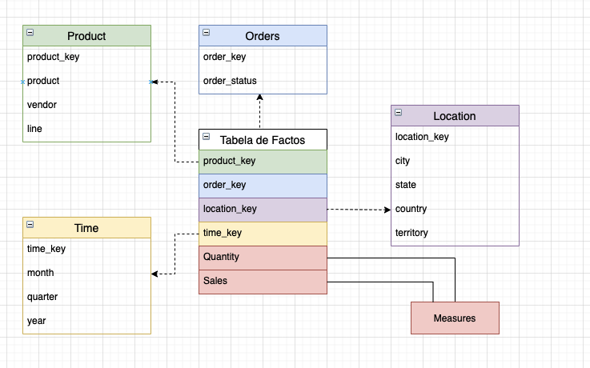Illustration 1: Modelo Simplificado Steelwheels

Esquemas relacionais
Seguidamente, foram construídos 6 modelos de esquema relacional, resultantes de uma simplificação do modelo desenvolvido na secção anterior. Para tal foram exportadas quatro estruturas de dados do software Pentaho Data Integration, nomeadamente: (i) product; (ii) time; (iii) customer; (iv) orders. Adicionalmente foi introduzida uma tabela de factos, no centro do modelo, constituído pelas chaves estrangeiras das tabelas (i), (ii), (iii) e (iv), tal como por métricas de avaliação destas dimensões.
De acordo com o enunciado, foram retiradas algumas referências geográficas destas tabelas, tal como o estado e país, pois cada modelo representa os dados de um dado país. Adicionalmente foram realizadas alterações nos nomes de atributos (idiomas diferentes), valores monetários (EURO / DOLAR..), separação de atributos, entre outros. Os países utilizados para a criação destes modelos foram: (i) EUA; (ii) Espanha; (iii) França; (iv) Austrália; (v) Nova Zelândia; (vi) Reino Unido.
Segue-se a figura 2 que representa a versão simplificada do ER da BD original e as variações criadas para cada um dos restantes países.
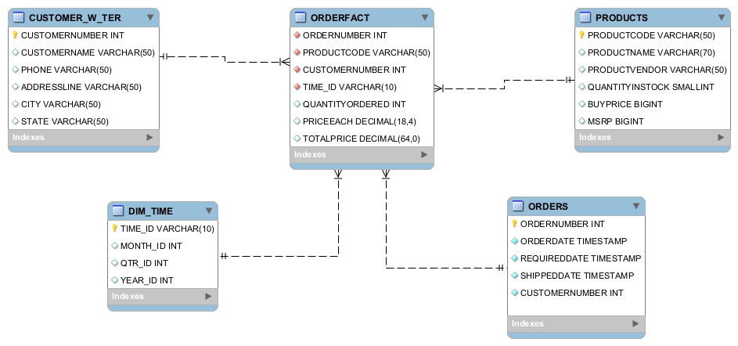Illustration 2: ER - Tabela base
As seguintes estruturas demonstram os restantes países, seguido de uma breve explicação das alterações realizadas.

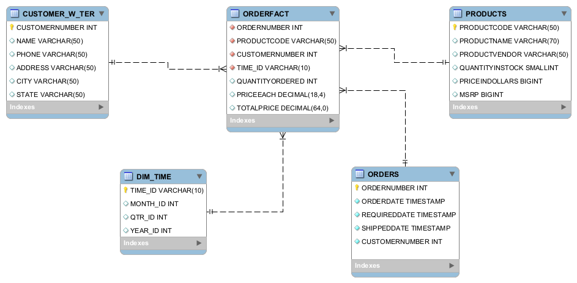Illustration 3: ER – EUA

O esquema da figura 3 representa uma estrutura do país (i), onde os atributos ADDRESSLINE e CUSTOMERNAME foram modificados para ADDRESS e NAME, respetivamente. Adicionalmente a moeda utilizada foi definida para o DÓLAR.

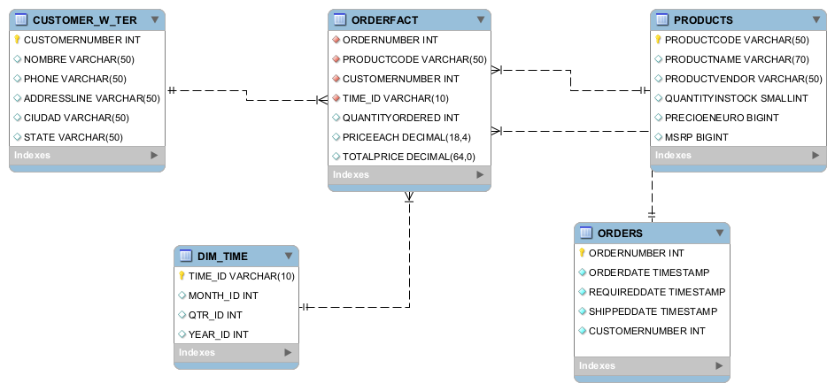Illustration 4: ER - Espanha

O esquema da figura 4 representa uma estrutura do país (ii), onde os atributos CUSTOMERNAME, CITY e BUYPRICE foram traduzidos para espanhol. Adicionalmente a moeda utilizada foi definida para o EURO.

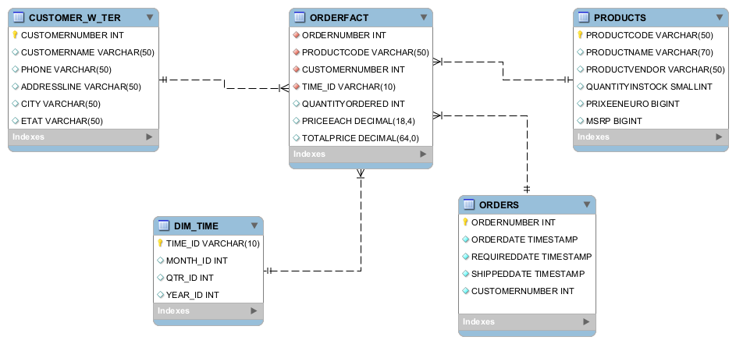Illustration 5: ER - França

O esquema da figura 5 representa uma estrutura do país (iii), onde os atributos STATE e BUYPRICE foram traduzidos para francês. Adicionalmente a moeda utilizada foi definida para o EURO.

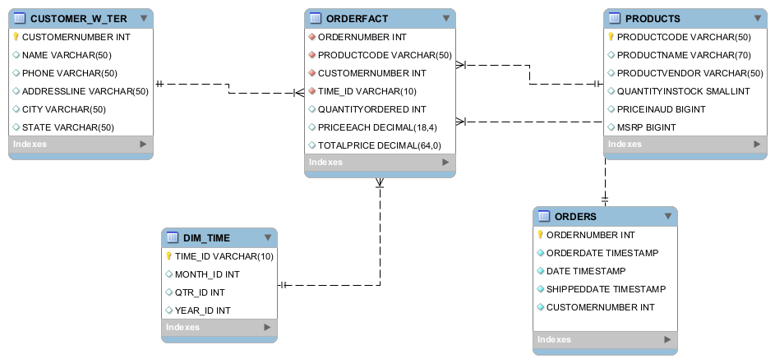Illustration 6: ER - Austrália

O esquema da figura 6 representa uma estrutura do país (iv), onde os atributos CUSTOMERNAME e REQUIREDDATE foram modificados para NAME e DATE, respetivamente. Adicionalmente a moeda utilizada foi definida para o dólar australiano.

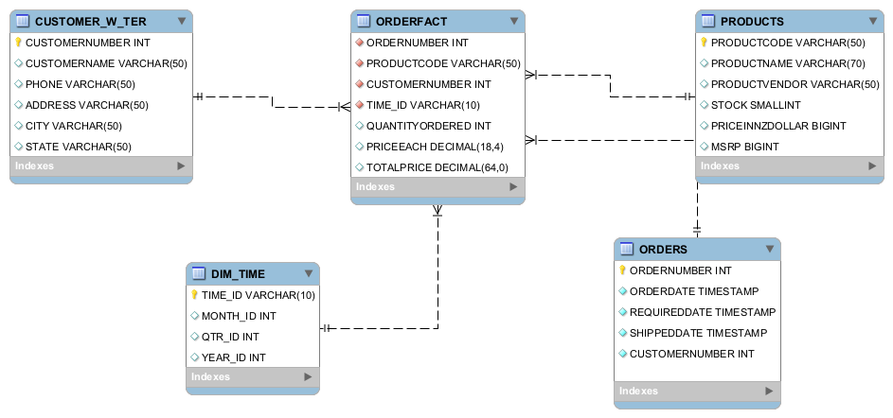Illustration 7: ER - Nova Zelândia

O esquema da figura 7 representa uma estrutura do país (v), onde os atributos foram alterados de modo a respeitarem o contexto geográfico, ao alterar a moeda para dólares da Nova Zelândia. Adicionalmente o campo ADDRESSLINE da tabela CUSTOMER_W_TER foi alterado para ADDRESS e alterado o campo QUANTITYINSTOCK da tabela PRODUCTS para STOCK.

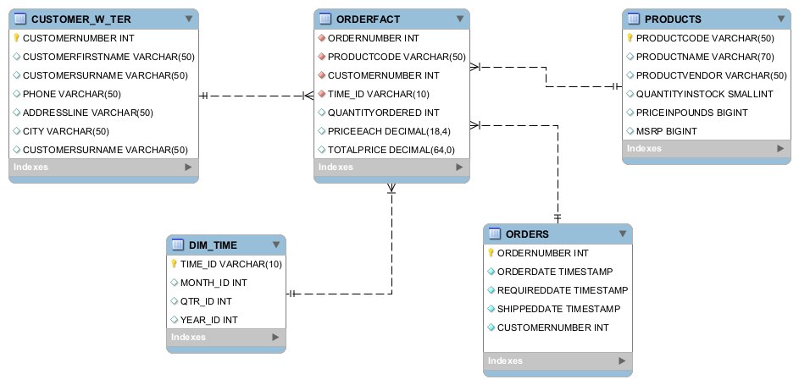Illustration 8: ER - Reino Unido

O esquema da figura 8 representa uma estrutura do país (vi), onde os atributos foram alterados de modo a respeitarem o contexto geográfico, ao dividir o campo CUSTOMERNAME em dois, nomeadamente CUSTOMERFIRSTNAME e CUSTOMERSURNAME. Adicionalmente foi realizada uma alteração na moeda utilizada para pound.

Criação das seis fontes
Foi iniciado o processo para a exportação de valores através do Kettle, de modo a transferir todas as tabelas necessárias para um ficheiro excel. Este processo foi testado de acordo com o digrama na figura 9, onde é possível visualizar o processo de obter as tabelas, normalizar os valores monetários e obter estes mesmos dados num ficheiros excel. O presente conceito será desenvolvido e explorado na próxima entrega no projeto.

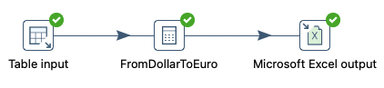Illustration 9: Diagrama de exportação

Howtos
De forma a sistematizar os problemas encontrados e facilitar a execução de trabalho futuro usando as ferramentas do pentaho, esta secção contém uma listagem de itens que, no momento da realização do trabalho, não constavam nos howtos online disponibilizados, de modo a que outros grupos possam usufruir destas novas soluções.

JAVA_HOME em sistemas UNIX.
- Instalar JAVA 8 - algumas funcionalidades não funcionam em outras versões após consulta de documentação
  - sudo apt install openjdk-8-jdk
- Descobrir caminho para a pasta JAVA
  - dirname $(dirname $(readlink -f $(which javac)))
- Adicionar o caminho anterior ao ambiente de desenvolvimento
  - Editar o ficheiro /etc/profile
    - Adicionar export JAVA_HOME=/usr/lib/jvm/java-8-openjdk-amd64
  - Reiniciar sessão do utilizador
- Verificar sucesso da operação
  - echo $JAVA_HOME - deverá retornar o caminho detetado anteriormente
  - java -version - deverá retornar a versão atualmente instalada do java

Considerações adicionais
- Verificar a versão do java necessária para o software Pentaho aquando da instalação, pois a versão 8 poderá não ser a utilizada atualmente.
- Como opção poderá definir o caminho da variável num ficheiro .bashrc ou .zprofile, dependo do interpretador de comandos UNIX que esteja a utilizar.
- Poderá ser necessário exportar a variável PATH
  - export PATH=${PATH}:${JAVA_HOME}/bin

Software Data Integration em sistemas UNIX.
- Requisitos
  - Java
  - Variáveis de ambiente configuradas
- Download do ficheiro zip
  - https://sourceforge.net/projects/pentaho/
- Extrair ficheiros para uma pasta à sua escolha
- Executar o ficheiro spoon.sh que se encontra dentro da pasta data-integration
  - ./spoon.sh

Considerações adicionais
- Como opção poderá seguir o tutorial fornecido na documentação da plataforma Pentaho. O sistema pedirá que efetue o registo, mas na realidade pode fornecer dados aleatórios pois não é realizada uma verificação do email.
  - https://www.hitachivantara.com/en-us/pdf/white-paper/pentaho-ce-installation-guide-on-linux-operating-system-whitepaper.pdf

Considerações MacOS:
Ao tentar instalar o pentaho community edition, deparamo-nos com a informação que este ainda não estava disponível para MacOS, para tal teve-se de recorrer à versão enterprise.
Nota: A versão enterprise quando se desinstala e se volta a instalar efetua uma nova renovação de licença.

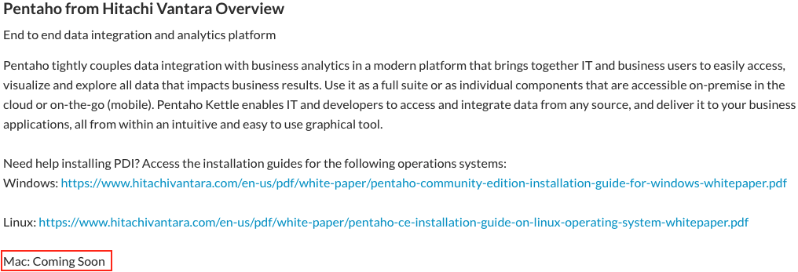Figure 1: Mensagem suporte do Pentaho com a informação da ausência da versão community para MacOS.

Instalação plugin Saiku:
Nos sistemas MacOS tendo a versão enterprise instalada existe uma alteração na diretoria.
Sendo assim deve-se introduzir a pasta que está dentro do ficheiro zip (disponível aqui), na seguinte diretoria: /Applications/Pentaho/server/pentaho-server/pentaho-solutions/system, ficando assim /Applications/Pentaho/server/pentaho-server/pentaho-solutions/system/saiku. Os restantes passos podem ser seguidos no Howto I.
Para iniciar o servidor local é executar o ficheiro start.command, disponível na diretoria /Applications/Pentaho, para desligar e salvar as alterações do servidor local é só executar o ficheiro stop.command disponível na mesma diretoria.

Registo de Trabalho

